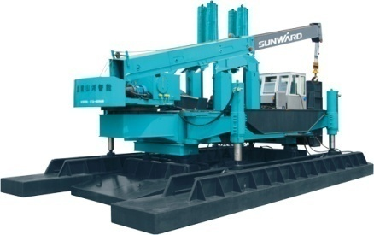
Общество с ограниченной ответственностью «Эдельвейс»

(ООО «Эдельвейс»)
________________________________________________________
197022, Россия, г. Санкт-Петербург, ул. Чапыгина, д. 6, корпус П, офис 406.
ОГРН 1127847603520ИНН 7802806493 / КПП 781301001
ОКАТО 40265562000 / ОКПО 27405044
Банковские реквизиты:
р/сч. № 4070 2810 5220 2000 0967 в Филиале «Санкт-Петербургская дирекция ОАО «УРАЛСИБ» , г. Санкт-Петербург
к/сч. № 3010 1810 8000 0000 0706 БИК 044 030 706

Автокран XCMG QY25K5S Евро 4, ОТТС, 2016 г.в.

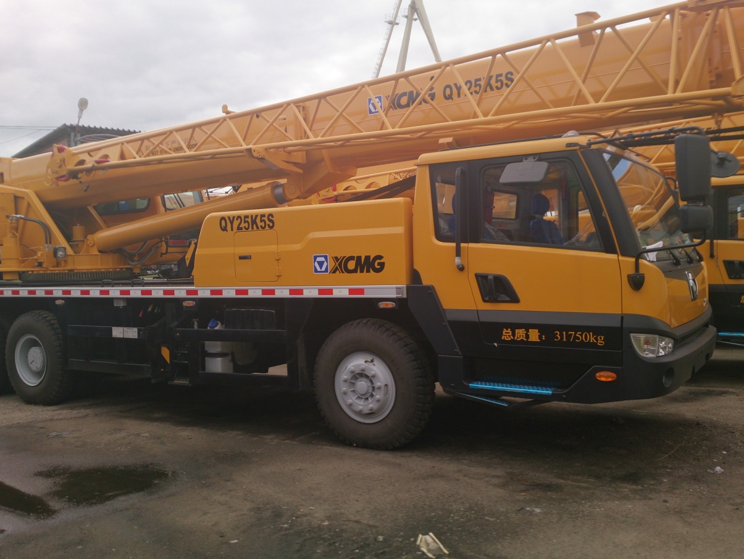

Характеристики | Автокран XCMG QY25K5S
Производитель: | XCMG
Модель: | QY25K5S
Габариты
Общая ДхШхВ (мм): | 12000х2500х3380
Весовые характеристики
Снаряженная масса (кг): | 31000
Нагрузка на ось передний мост (кг): | 6440
Нагрузка на ось задний мост (кг): | 24600
Производительность
Макс. Скорость (км/ч): | 75
Мин. диаметр поворота (м): | 22
Мин. дорожный просвет (мм): | 260
Угол подъема(°): | 16
Угол отклонения(°): | 13
Тормозной путь (при скорости 30 км/ч) (м): | 10
Макс. Преодолеваемость (%): | 30
Расход топлива на 100 км (л): | ~37
Двигатель
Производитель: | SHANGHAI
Модель двигателя: | SC9DF290Q4
Тип: | Шестицилиндровый с турбонаддувом, рядной формы, система Common Rail
Тип топлива: | Дизель
Мощность двигателя (кВт/л.с.): | 235/319,51
Максимальная скорость вращение двигателя (обр/мин): | 2200
Номинальный крутящий момент двигателя(N.m/(обр/мин)): | 1250/1400
Объем двигателя (мл): | 8.820
Диаметр цилиндра х Ход цилиндра (мм): | 114х144
Степень сжатия цилиндра (мм): | 18:1
Количество цилиндров: | 6
Габаритные размеры (мм): | 1363х890х982
Вес двигателя(кг): | 840
Экологический класс: | Евро-4
Рабочих характеристики подъема
Макс. Общая номинальная грузоподъемность (кг): | 25000
Мин. рабочий радиус (м): | 3
Радиус поворота (м): | 3.065
Макс. грузовой момент основной стрелы (kN.m): | 1010
Промежуток аутригера продольные (м): | 5.14
Промежуток аутригера боковые (м): | 6
Длина основной стрелы (м): | 10.5
Длина полностью выдвинутой основной стрелы (м): | 39,5
Длина гуська, (м): | 8.15
Длина полностью выдвинутой стрелы + гусек (м): | 47.7
Рабочая скорость
Время подъема стрелы (с): | 68
Полное время раздвигание стрелы (с): | 150
Макс. Скорость поворота (обр./м): | 2.5
Скорость подъема (одной строкой) главная лебедка полная нагрузка (м/мин): | 125
Скорость подъема (одной строкой) вспомогательная лебедка полная нагрузка (м/мин): | 125

СТОИМОСТЬ: 163 500$ долларов США с НДС в г. Благовещенске.

Дополнительно: 130 000 руб. Документы рос технадзора включают в себя полный пакет (Разрешение на эксплуатацию и применение автокрана, обоснование безопасности, Паспорт, инструкция по эксплуатации)
ФОРМА ОПЛАТЫ: Авансовый платеж производится после подписания Договора в размере 20-30% от стоимости товара.
Оставшиеся 70-80% после таможенной очистки в г. Благовещенске, выплачиваются в течение
3 (трех) банковских дней с момента ввоза Товара на территорию России.
ДОСТАВКА: Транспортные расходы до г. ___________рублей, отправка ЖД платформой, время в пути____ день.

Гарантийный срок: ПОСТАВЩИК предоставляет ПОКУПАТЕЛЮ Товар с гарантийными обязательствами завода-изготовителя. Предприятие-изготовитель через ПОСТАВЩИКА гарантирует исправную работу в течение 12-ти месяцев со дня продажи, при наработке не более 1500 моточасов, на основные узлы и агрегаты (двигатель, трансмиссия) при условии соблюдения Потребителем правил, изложенных в техническом описании и инструкции по эксплуатации, и правильном ведении формуляра

______________________________________________________________________________________________________________
Тел.: +7 (981) 787 0 877 +7 (911) 280 77 03 e-mail: eedelvejs@bk.ru

